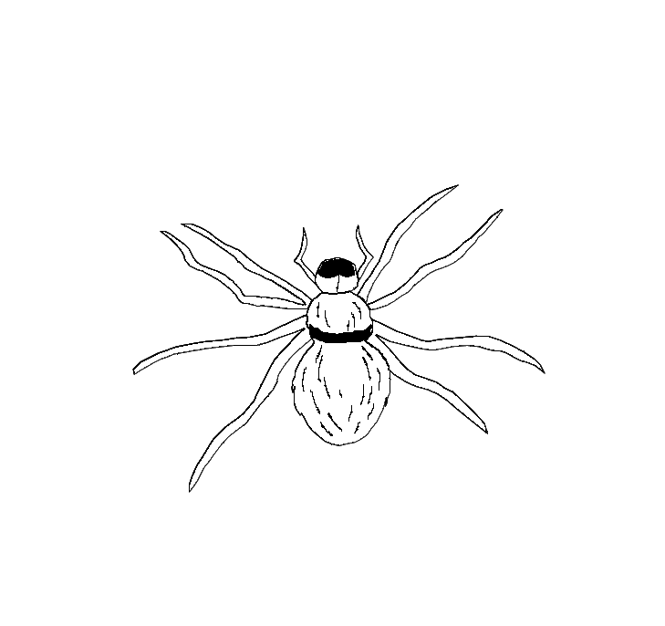Ö-ö
Ö

ö

öl öt ön ör öm ök öy ös öd

lö tö nö rö mö kö yö sö dö

Ömer, ölme, ölmedi, ötmedi, öttü, önde, Önder, önlem, örme, örse, ördek, ördü, örtü, öykü, öyle, ödlek, lösemi, köy, köz, kör, körebe, kösele, kötü, söz, sökme, söyle, sönmedi, dön, dönme, döner, dönek, dört,

(Kelimeleri 5 kere oku.)

ÖRDEK
Anne ördek ile minik ördek kaydı. Sıra ile suya atladı.
Suya usul usul atladılar.
Minik, minik yüzdüler.
Minik sarı ördek suya atladı.
ÖNDER
Önder okula koş.
Önder sarı elma al. Mor kalem al.
Mor kalemi kırma.
Öne kalemi koy.
Öne öne atlama.
DÖNER

-Anne döner alsana.
Döneri Aslı yer.
-Aslı döner ne kadar?
-Döner iki lira anne.
- Anne sen de döner ye.
-Olur Aslı, olur.

Ödev: Metinleri 5 kere oku. Sonra annen
söylesin sen yaz.

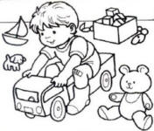

Dedesi Ömer’i köye yolladı.
Dayısının yanına yolladı.
Ömer köyde oyun oynadı.
Ördeklere yem attı.
Yumurta yedi.Dört mısır yedi.
Kaymaklı dondurma yedi.
Koyunlara ot attı. At suladı.
Ömer koyunlarla oynadı.
Önde Önder arkada Ömer ördekleri dinlediler.Ama ördekler ötmediler.
Ömer köyden dönmek istemedi. Annesine söyledi.Annesi Ömer’e kal dedi.Ömer öyle mutlu oldu ki !
5 kere oku

OKUL
Emre okula koş. Semanur okula koş. Onur sen de. İsmail de,Mert de, Emin de,
Aslı da, koşsun.

ASLAN
Aslan ormanda durur.
Aslan et yer.
Aslan ormanlar kralı.
Aslandan kork.
Aslan ile darılma.
Okulda aslan yok.
UYKU
Erken yat, erken uyu. Erken yatan erken kalkar.
Aslı erken yat, kalk.
Akşam saat 9’da yat. Erkenden kalk.
İyi uyu, erken kalk.

5 kere oku, sonra annen söylesin sen yaz.

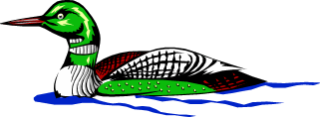
ÖRDEK
Sarı ördek nerede?
Sarı ördek derede.
Ördek öttü durmadı. Ömer onu aradı.
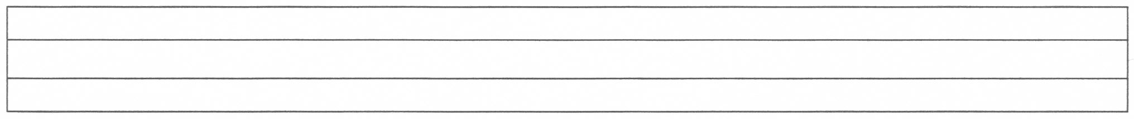
Yine de yakalıyamadı.

